GUÍA DE MATEMÁTICAS

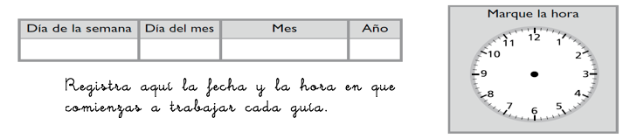
Nombre: | Curso: 1°A | Fecha: semana N°15
¿QUÉ APRENDEREMOS?
Objetivo (s): OA11 Demostrar que comprenden la adición y sustracción de números de 0 a 20 progresivamente.
Contenidos: Adición en el ámbito del 0 al 20.
Objetivo de la semana: Representan la acción de “juntar” en distintas situaciones para iniciar la comprensión del significado de la suma.
Habilidad: Representar

¿Qué necesito saber?
Para comenzar necesitas saber de qué se trata la habilidad de representar y que entendemos por sumar.

Entonces representar es recrear a través de un dibujo una situación, en este caso de juntar, por eso hoy es necesario que observes atentamente y sigas las instrucciones.
Comencemos… Atentamente fíjate en el siguiente cuadro donde se destaca la acción de juntar con las líneas que terminan en una flecha, formando una colección de cubos mayor que la inicial.
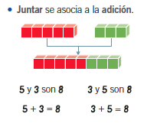

¡ Manos a la obra!

1. Comienza a practicar; cuenta, junta y completa.

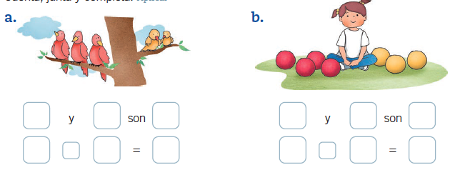

Muy bien, para seguir reforzando realiza las actividades de las páginas 36, 37 y 38 del texto del estudiante .

TICKET DE SALIDA
Nombre:_______________ Fecha: _______ Curso:1º A Semana: 15
1. Resuelve la operación, recuerda usar la representación con los bloques multibase.
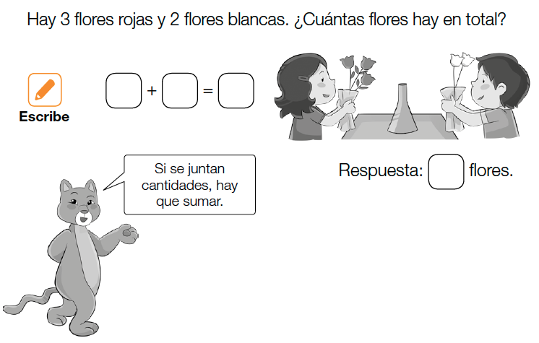

Autoevaluación: Marca la carita que indica como sientes que
¿Cómo lo hiciste?
Muy bien | Bien | Puedo mejorar

